**ASSUNTO :. INDICO PARA QUE O DEPARTAMENTO COMPETENTE, QUE SEJA REALIZADO REFORMA E MODERNIZAÇÃO NA ILUMINAÇÃO PUBLICA DA PRAÇA TERCÍLIA ROSSI TAROSSI, NO JARDIM TROPICAL.**

**DESPACHO:.**

**SALA DAS SESSÕES ____/____/_____**

**PRESIDENTE DA MESA**

**INDICAÇÃO Nº , DE 2018**

**SENHOR PRESIDENTE,**

**SENHORES VEREADORES,**

INDICO ao Exmo Senhor Prefeito Municipal para que o departamento competente, que seja realizado reforma e modernização na iluminação pública da Praça Tercília Rossi Tarossi, no Jardim Tropical.

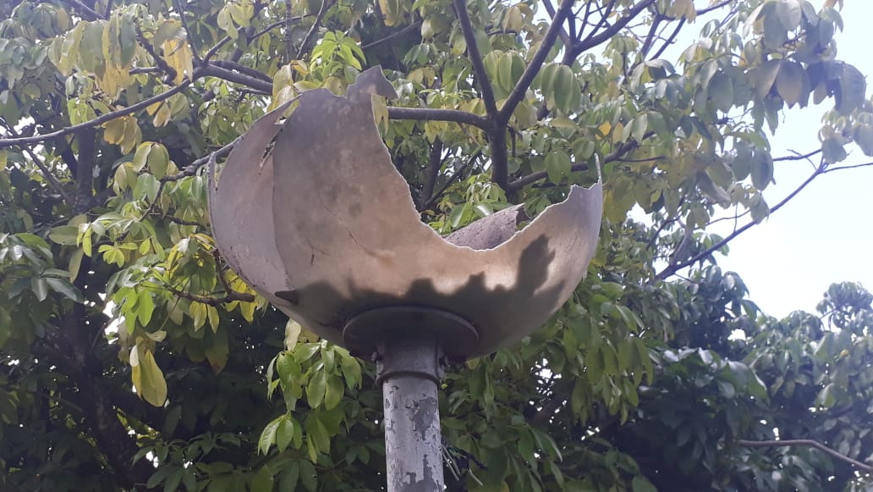

SALA DAS SESSÕES “VEREADOR SANTO RÓTOLLI”, aos 19 de fevereiro de 2021.

**VEREADOR LUIS ROBERTO TAVARES**